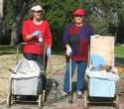
דף 111
מהאשפח של עדה ונורית
מאי 2011
ביטויים הקשורים לשבעת המינים
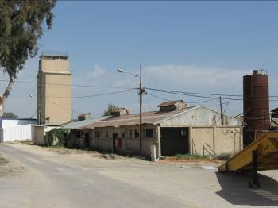
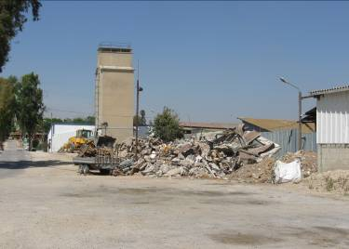
נשפך מן הפח – "אם אין קמח אין תורה" - לא ניתן ללמוד על בטן ריקה. "באו זקופים כשעורים והלכו נמוכים כעדשים" - התחילו בדרישות גבוהות ויצאו לבסוף בלי כלום. "וישבו איש תחת גפנו ותחת תאנתו"- אבל לצערנו לא בביתו – בגלל המינהל. "ויתפרו להם עלה תאנה ויעשו להם חגורות" – עניין של אופנה. "מלא כרימון" – אלוף על המיליון. "כזית" - ביטוי לכמות מעטה ביותר, נקווה שהיבול השנה יהיה יותר. " צדיק כתמר יפרח" – אז למה צדיק ורע לו רשע וטוב לו?
עולה על גדותיו- בתחילת השבוע הרפת
הישנה נראתה שלמה ובסוף השבוע הרוסה.
בקרוב יעבור כאן כביש חדש לביטחון כולנו.

מאלבומם של חולדאים
למעלה - שבועות סוף שנות ה 40 בנות המחזורים הראשונים
למטה – חג שבועות בשנות ה- 60 במורד שמאחורי בית הרצל. שימו לב – גן הזיכרון עדיין לא קיים.
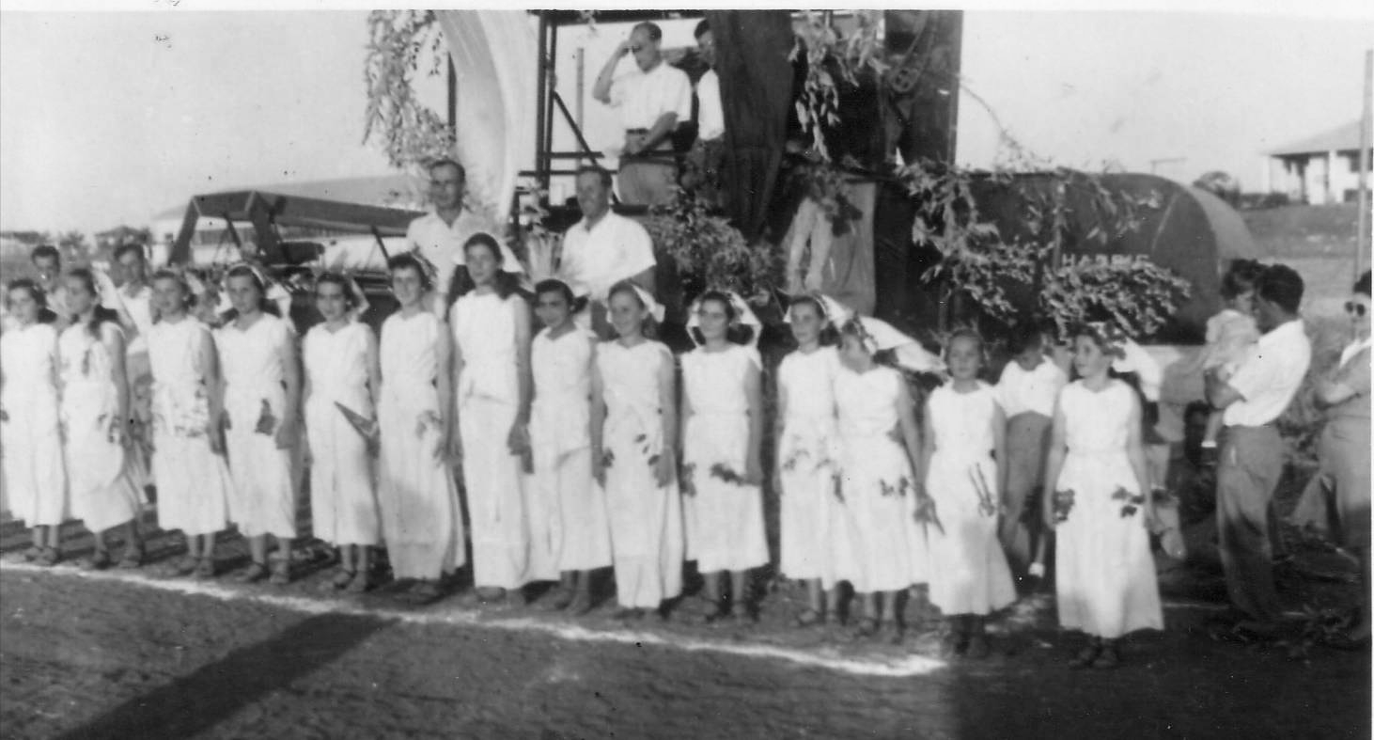
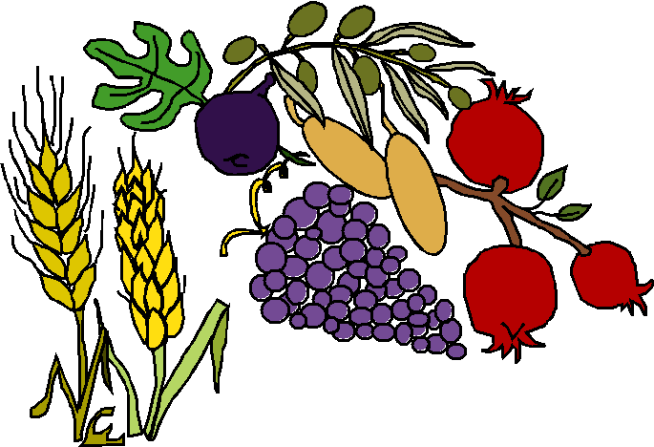

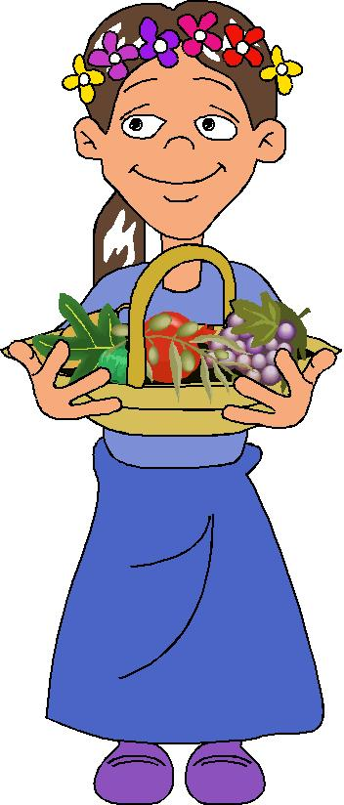

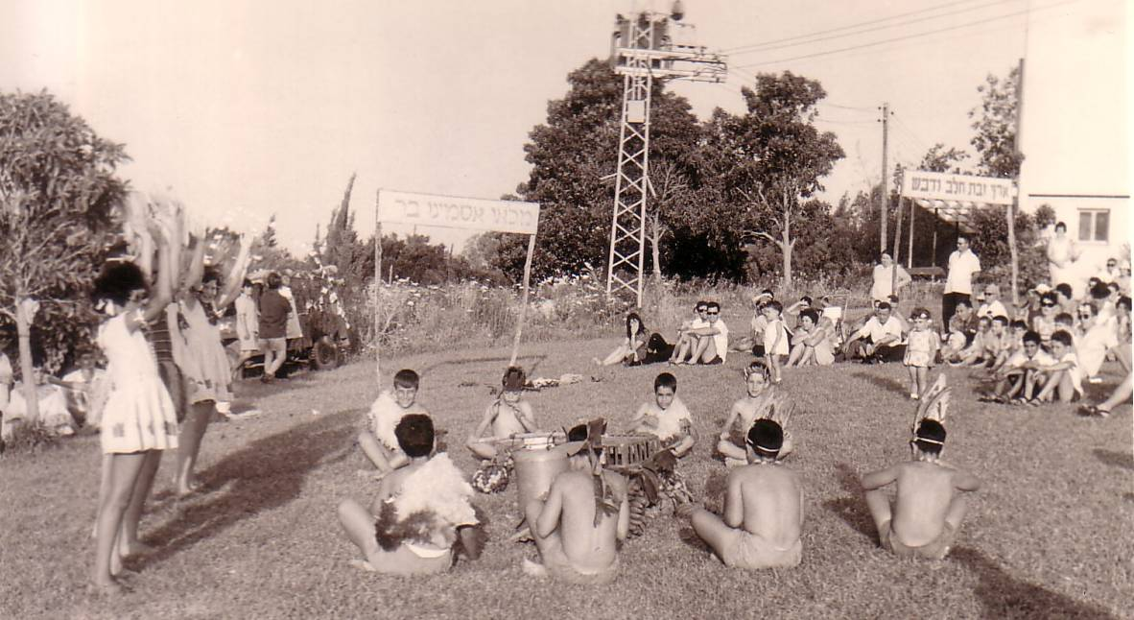
שבוע טוב, שבוע טוב, שבוע טוב, שבוע טוב...
מעדה ונורית.פ

